Шаг 1: заходим на сайт Фонда капитального ремонта многоквартирных домов Рязанской области: http://www.fondkr62.ru .

Шаг 2: заходим во вкладку «УЗНАЙ О СВОЕМ ДОМЕ»

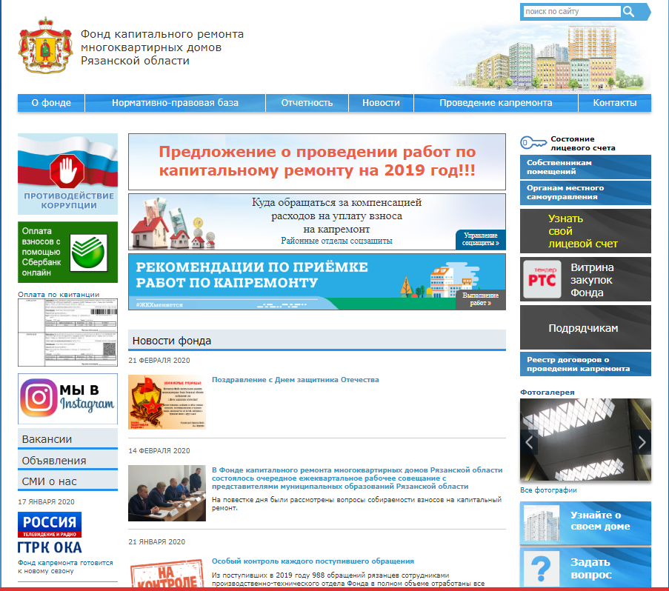

Шаг 3: выбираем Муниципальное образование

Шаг 4: выбираем нужный населенный пункт, улицу и номер дома

Чтобы сократить список, введите наименование населенного пункта в строку поиска:
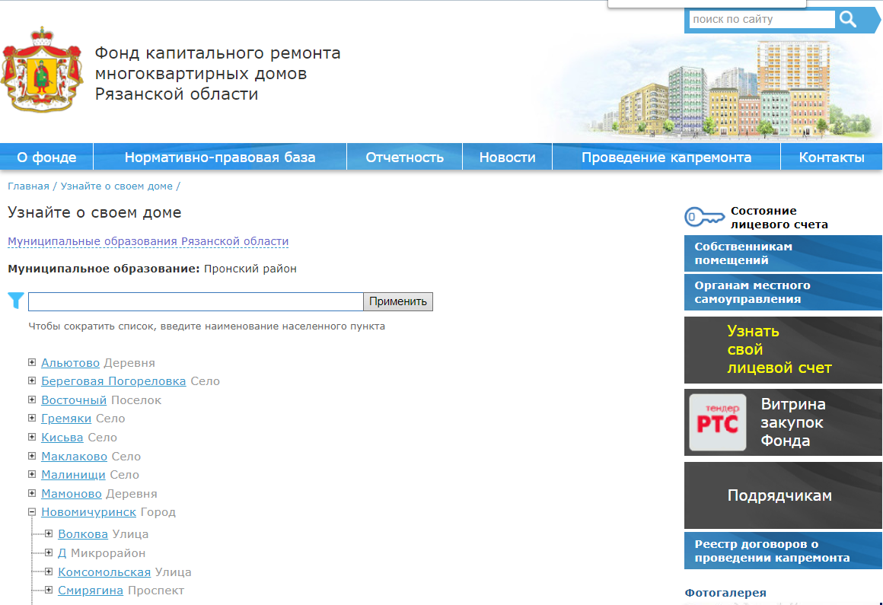
Шаг 5: получаем информацию о многоквартирном доме
